Hím kérészek szerelemre termett szemei
Az élővilágban számos esetben találkozhatunk ivari kétalakúsággal, ami akkor jelentkezik, amikor a hím és nőstény egyedek testfelépítésében szemmel látható különbségek jelennek meg. A látórendszerre jellemző ivari kétalakúság a rovarok körében különösen elterjedt. Ennek eredményeképp a hímek és nőstények szeme nem csupán külalakban tér el, de funkcióban is. Így előfordulhat, hogy a két nem képviselői egészen másképp érzékelik a vizuális környezetet. A HUN-REN Ökológiai Kutatóközpont Vízi Ökológiai Intézetének munkatársai kutatásuk során egy pataklakó kérészfajt vizsgálva feltárták, hogy a hímek látása több szempontból is szinte csak a párosodást szolgálja.
Hazánk 98 kérészfajából talán a tömegesen rajzó tiszavirág és a dunavirág a legismertebbek. A többi faj csendesen megbújik folyóinkban és a kisebb patakokban, de léteznek állóvízi fajok is. A kérészek kifejlett rovarként általában néhány óráig, esetleg pár napig élnek, egyetlen céljuk az utódnemzés.
Kérészek körében kifejezetten elterjedt a látórendszerre kiterjedő ivari kétalakúság. Ez azt jelenti, hogy a hímek szeme máshogy néz ki, mint a nőstényeké. Az erezett kérészek családjában (Heptageniidae) a hímek összetett szeme a nőstényekénél jóval nagyobb, illetve egy felső és egy alsó régióra különül el.
A különböző kérészfajok esetén a rajzási viselkedés többféle lehet. Kiváltképp elterjedt a hímeknek az a stratégiája, hogy a nőstényeket röptükben, alulról ragadják meg. Ilyenkor az égbolt világos háttere előtt a nőstények sötét foltokként jelennek meg, amiket a hímek a felfelé tekintő szemrégiójukkal érzékelnek. Minthogy a kérészeknek általában csupán néhány órájuk van a párosodásra, a hímeknek a lehető legnagyobb hatékonyságra kell törekedniük a rajzás során.
A kutatók az Electrogena lateralis erezett kérészek összetett szemeit vizsgálták elektroretinográfiával. Ennek lényege, hogy elektródákkal mérhető a fotoreceptorok elektromos aktivitása, miközben különféle fényingerekkel ingerelik a szemet. A mért jelekből ezután a látórendszer különféle tulajdonságaira lehet következtetni, például arra, hogy a spektrum mely tartományában érzékel a szem, vagy éppen milyen „gyorsan” működik.
„Az E. lateralis erezett kérészeken végzett vizsgálataink végül markáns különbségekre derítettek fényt nemcsak a hímek és nőstények látórendszere között, de a hím szem alsó és felső régiója között is.” – mondja Egri Ádám, a Scientific Reports folyóiratban megjelent tanulmány első szerzője.
A hímek alsó szemrégiója viszonylag széles hullámhossz tartományban volt képes érzékelni, ám a felső szemrégió kizárólag az ultraibolya fényre reagált. Mindez a rajzási viselkedés tükrében érthető is, hiszen a hímek az égbolt, mint világos háttér előtt vadásznak a nőstényekre az alkonyat közeledtével. A természetben az égbolt képezi az ultraibolya fény elsődleges forrását, ráadásul az égboltfény ultraibolya fényben relatíve egyre gazdagabbá válik, ahogy a nap a horizont alá süllyed. Így érthető, hogy a hímek felfelé tekintő szemrégiója erre a hullámhosszra van hangolva. A hímek felső szemrégiója másodpercenként 150 képet készít a környezetről, így reakcióidő tekintetében másfélszeresen túlszárnyalja az alsó szemrégiót.
„Ez tehát azt jelenti, hogy egy hím egyed egy gyorsan elsuhanó tárgyat könnyebben észrevesz ha a tárgy a kérész felett repül el, mintha alatta.” – teszi hozzá Jásdi Mihály, a kutatásban részt vevő biológus hallgató.
A kutatók további mérései alapján a nőstények összetett szemének működése minden tekintetben a hímek alsó szemrégiójához hasonló, ami feltehetően az általános tájékozódásban játszik szerepet.
A látás energiaigényes folyamat. A természetben csak azokban az esetekben találkozhatunk kifinomult látószervekkel, ha az ténylegesen indokolt. A nőstény kérészek erőforrásaik tetemes részét a peték érlelésére fordítják, ám a hímek is kiveszik a részüket a faj fenntartásából. Különös képességű felső szemrégiójuk segítségével kutatják fel párzás céljából a nőstényeket, hogy azok lerakhassák megtermékenyített petéiket a patakba, biztosítva a következő generáció kifejlődését.
Sajtókapcsolat:
- Draskóczy Eszter, kommunikációs vezető
- draskoczy.eszter@ecolres.hu
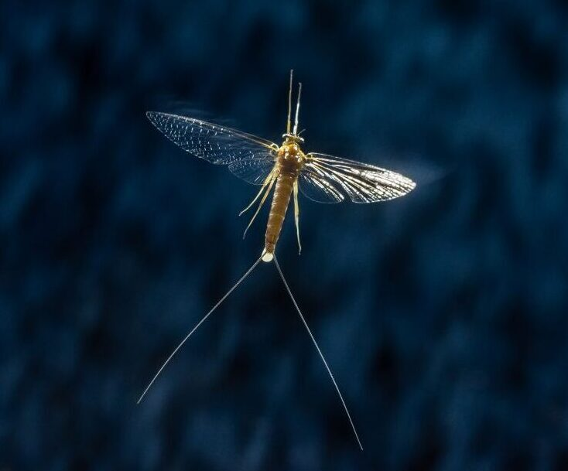 | © Fotó: Potyó Imre
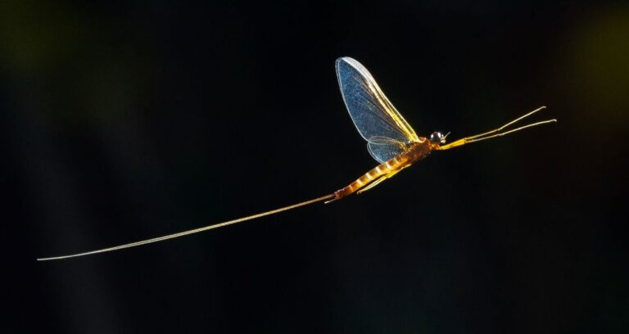 | © Fotó: Potyó Imre
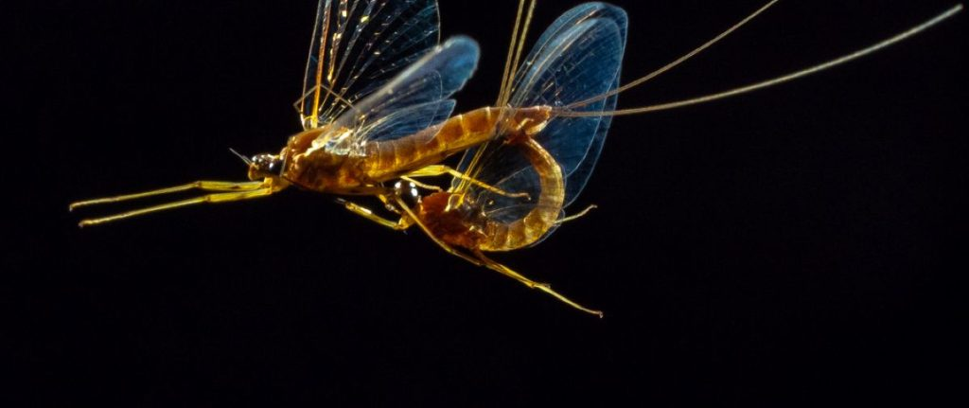 | © Fotó: Potyó Imre
Eredeti tartalom: Ökológiai Kutatóközpont
Továbbította: Helló Sajtó! Üzleti Sajtószolgálat
Ez a sajtóközlemény a következő linken érhető el:

